Desktop mit vMix aufzeichnen

Starten
1. shortcut Desktop Aufzeichnen starten. Dies startet vMix und das dazugehörige Zusatzprogramm Desktop Capture.

Benutzung
vMix hat 2 Quellen, Screen 1 und Screen 2. 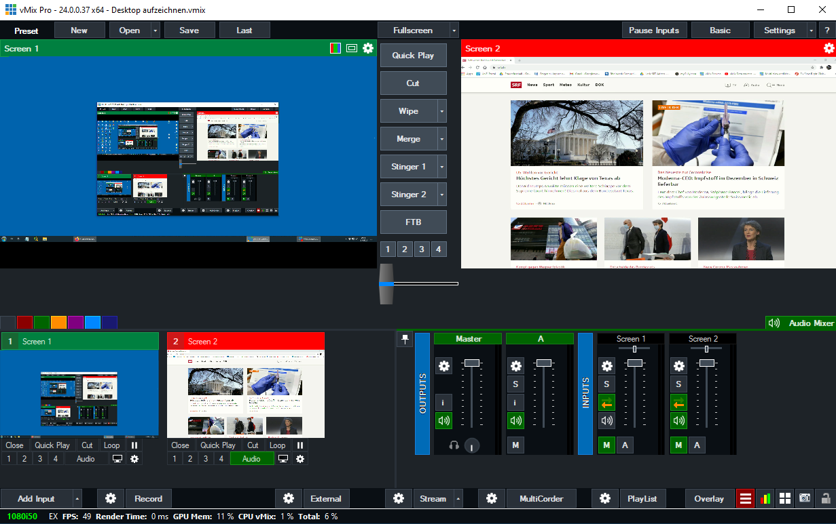
-Screen1 ist der Bildschirm vom Laptop.
-Screen2 ist der Bildschirm neben dem Laptop.
Aufgezeichnet wird der Screen, der im PGM Fenster von vMix aktiv ist.
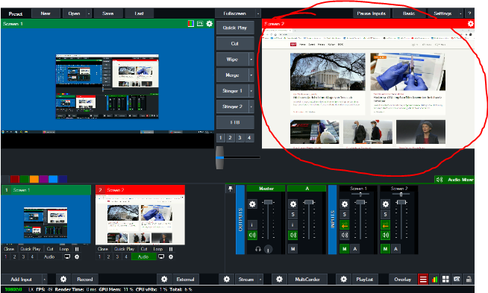
Mit QUICKPLAY kann dies gewählt werden.
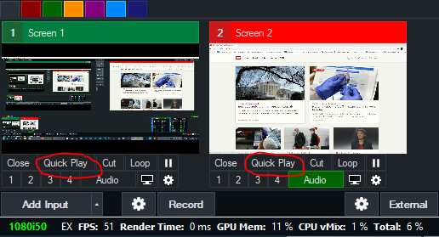
Wenn alles zu Ihrer Zufriedenheit funktioniert:
-Auf dem kleinen Controller den Knopf «ACHTUNG, alles löschen?» drücken. Damit werden Aufnahmen der Vorgängersession alle gelöscht.
-Record starten (Knopf wird ROT)
-Record stoppen (Knopf wird Schwarz)
-Falls Aufnahme passt, Copy drücken, damit werden die files vom Zwischenspeicher in den Ordner RECORD auf dem Desktop abgelegt. Sonst Delete drücken und wieder mit Record beginnen.
-Den Ordner RECORD öffnen und die Aufzeichnungen prüfen.
-Die Files aus dem Ordner RECORD ins WEBCOPY tool reinziehen
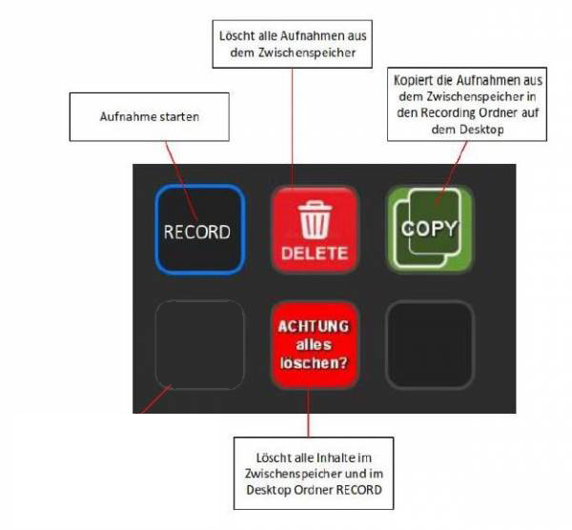
Pro Aufzeichnung gibt es 1 File mit Zeitstempel
Zurück zur Startseite

